GIMNAZIJA PETRA PRERADOVIĆA VIROVITICA
U VIROVITICI

MATURALNI RAD

FOTOELEKTRIČNI EFEKT

Mentor: Maturant:
Slobodanka Polašek, prof. Josip Grabić
4.d

Virovitica, svibanj, 2008.

SADRŽAJ

- Uvod

- Pojam fotoelektričnog efekta

- Uvod u fotoelektrični efekt

- Važnost fotoelektričnog efekta

- Objašnjenje

- Povijest

- Slom klasične teorije

- Uporaba i efekti

- Zaključak

- Literatura

UVOD

U ovom maturalnom radu će biti obrađen fotoelektrični efekt. Maturalni rad se sastoji od 3 glavna dijela. Dijeli se na pojam fotoelektričnog efekta, objašnjenje fotoelektričnog efekta, povijest fotoelektričnog efekta i na uporabu i efekte fotoelektričnog efekta. Objašnjenje se sastoji od teorijskog objašnjenja i algebarskog izvoda jednadžbe. Povijest se dijeli na glavna otkrića o fotoelektričnom efektu tijekom povijesti. Uporaba i efekti se sastoji od primjera gdje se danas koristi fotoelektrični efekt te na koji način.
Odabrao sam ovu temu jer mi je to zanimljivo polje fizike, te sam htio naučiti nešto više o tom dijelu fizike.

POJAM FOTOELEKTRIČNOG EFEKTA

Fotoelektrični efekt je fenomen kvantne elektrodinamike u kojemu se elekroni emitiraju iz materije nakon absorpcije energije iz elektromagneske radijacije poput Rengenskih zraka ili vidljivog svjetla. Ovaj efekt je također poznat i kao Hertzov efekt, u čast otkrivaća Heinricha Rudolfa Hertza.
Proučavanje ovog efekta je omogučilo uviđanje važnosti u razumijevanju kvantne prirode svijetla i elektrona i utjecalo na stvaranje koncepta valno-čestične prirode svijetla.
UVOD U FOTOELEKTRIČNI EFEKT
Kada je metalna podloga izložena elektromagnetskom zračenju pod nekom graničnom frekvencijom (koja je specifična za svaki metal), fotoni su apsorbirani i stvara se kretanje elektrona. Nijedan elektron se ne može emitirati ako mu se dovede frekvencija manja od granične jer niti jedan elektron ne može sam sebi stvoriti dovoljnu energiju da bi probio elektrostatičnu barijeru. 1905. godine znalo se da se energija fotoelektrona povećavala povećavanjem frekvencije svijetla. Ipak, povećanje nije bilo linearno u eksperimentima sve do 1915. godine kada je Robert Andrews Millikan pokazao da je Einstein bio u pravu.
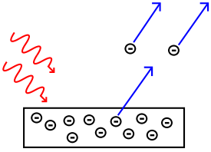
Nakon što dobiju energiju od fotona, elektroni se otpuštaju iz metala.
Zbog zakona o sačuvanju energije, elektroni apsorbiraju energiju fotona i ako je dovoljna, elektroni mogu izaći iz materije sa nekakvom kinetičkom energijom. Jedan foton može izbaciti samo jedan elektron jer energiju jednog fotona može apsorbirati samo jedan elektron. Ti elektroni koju su tako emitirani se nazivaju fotoelektroni.
Fotoelektrični efekt je podržao valno-čestičnu teoriju svijetlosti, pri ćemu fizički sistem (poput fotona) pokazuju i valna i čestična svojstva, koncept koji se je koristio u kvantnoj mehanici. Albert Einstein je matematički objasnio fotoelektrični efekt i proširio rad na kvante koje je razvio Max Planck.
VAŽNOST FOTOELEKTRIČNOG EFEKTA
Važnost fotoelektričnog efekta je u tome što klasična fizika nije dovoljna da bi ga se objasnilo, već se mora primijeniti Plancktova hipoteza o kvantima energije. Štoviše, čak se i ona mora temeljito proširiti na Einsteinovu hipotezu o kvantima elektromagnetskog polja – dakle fotonima.
Albert Einstein je 1905. godine otkrio da je foto-efekt prvi i vrhunski dokaz da svjetlost, i elektromagnetsko značenje općenito, ima i čestičnu, a ne samo valnu prirodu kako se vjerovalo. Hertzovo prvotno otkriće zato predstavlja čudo u povijesti znanosti. On je, naime, slučajno opazio foto-efekt baš prilikom ovih pokusa, kojima je dokazao postojanje elektromagnetskih valova.
OBJAŠNJENJE
Fotoni svjetlosne zrake imaju karakterističnu energiju određenu frekvencijom svijetla. U procesu fotoemisije, ako elektron apsorbira energiju jednog fotona i ima više energije nego što mu treba za osloboditi se, odvojen je te ima kinetičku energiju. Ako je fotonova energija premala, elektron nije u mogućnost izaći kroz površinu materijala. Povećanje intenziteta svjetlosne zrake ne povećava energiju fotona već samo broj protona. Prema tome, energija elektrona ne ovisi o intenzitetu nadolazećeg svjetla već o energiji svakog pojedinačnog fotona.
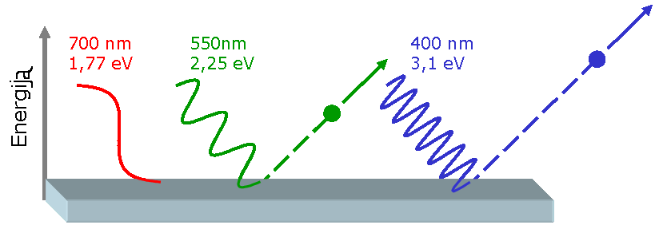
Elektroni mogu apsorbirati energiju iz protona kada su ozračeni, ali će slijediti princip „sve ili ništa“. Sva energija mora biti apsorbirana i iskorištena za oslobađanje elektrona iz atoma ili će energija biti ponovno emitirana. Ako je energija fotona apsorbirana, jedan dio energije oslobađa elektron iz metala a ostatak pridonosi elektronovoj kinetičkoj energiji kao slobodnoj čestici.

Zakoni fotoelekričnog emitiranja

Za svaki dani metal i frekvenciju radijacije, brzina kojom su fotoelektroni izbačeni je proporcijalna intenzitetu slučajnog svijetla.

Za svaki dani metal postoji određena minimalna frekvencija slučajne radijacije ispod koje se elektroni ne mogu emitirati. Ta se frekvencija naziva graničnom frekvencijom.

Iznad granične frekvencije, maksimalna kinetička energija emitiranog fotoelektrona ovisi o intenzitetu svijetla i o frekvenciji slučajnog svijetla.

Vrijeme kašnjenja između radijacije i emisije fotoelektrona je jako mala, manja od 10⁻⁹ sekundi

Jednadžbe
U analiziranju fotoelektričnog efekta koristeći Einsteinovu metodu koristimo sljedeće jednadžbe:
Energija fotona = Energija potrebna za micanje elektrona + Kinetička energija emitiranog elektrona.
Algebarski:
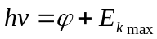

Gdje je:
- h je plancktova konstanta
- ν je frekvencija slučajnog fotona
- je najmanja enegrija potrebna za micanje delokaliziranog elektrona sa površine bilo kojeg metala
- 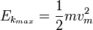 je maksimalna kinetička energija izbačenog elektrona
- ν₀ je granična frekvencija potrebna da se dogodi fotoelektrični efekt
- m je masa izbačenog elektrona
- v_{m} je brzina izbačenog elektrona
Pošto emitirani elektron ne može imati negativnu kinetičku energiju, podrazumjeva se da ako je fotonova energija u jednadžbi manja od rada (φ), neće biti otpuštanja elektrona.
Po Einsteinovoj teoriji relativnosti odnos između energije (E) i momenta (p) čestice je
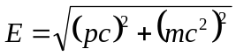, gdje je m masa čestice a c brzina svjetlosti.

POVIJEST

Ranija opažanja

1839. godine Alexandre Edmond Becquerel je promatrao fotoelektrični efekt preko elektrode u provodljivoj otopini izloženoj svijetlu. 1873. godine Willoughby Smith je otkrio da je selen fotoprovodljiv.

Hertzove razmaknute elektrode

1887. godine Heinrich Hertz je proučavao fotoelektrični efekt i otpuštanje i primanje elektromagnetskih valova. Izdao je ta opažanja u časopisu „Annalen der Physik“. Njegov se prijamnjik sastajao od ugljena sa razmakom elektroda, gdje se iskra može vidjeti iznad elektromagnetskih valova. Smjestio je aparaturu u zamračenu kutiju da bi bolje vidio iskru. Ipak, primjetio je da je maksimalna duljina iskre bila ograničena kada je bila unutar kutije. Staklena ploča smještena između izvora elektromagnetskih zraka i prijamnika je upila ultraljubičasto zračenje koje je pomoglo elektronima pri skoku kroz razmak među elektroda. Kada se staklena ploča maknula, duljina iskre se povečala. Uočio je da nije bilo promjene u duljini iskre kada je zamijenio kremen sa staklom, pošto kremen ne apsorbira ultraljubičasto zračenje. Hertz je zaključio svojih mjesec dana proučavanja i izvjestio o dobivenim rezultatima. Nije više nastavljao s ovim efektom niti je više pokušavao objasniti ovaj fenomen.

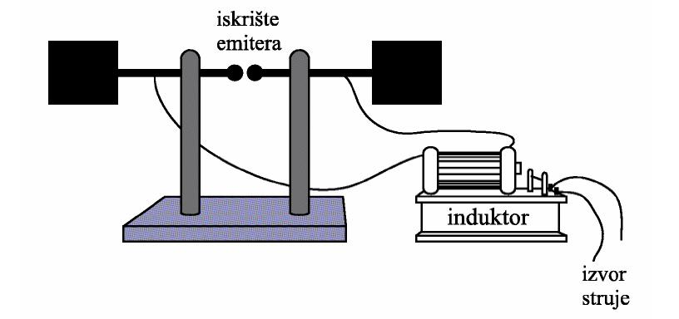

Hertzove razmaknute elektrode

Thompson i elektroni

1899. godine Joseph John Thompson je istraživao ultraljubičastu svjetlost u savinutim cijevima. Nakon što mu je na rad utjecao James Clerk Maxwell, Thomson je zaključio da se katodne cijevi sastoje od negativno nabijenih čestica, kasnije nazvanih elektronima. Tijekom istraživanja Thomson je stavio metalnu anodu u vakuumsku cijev i izložio je zračenju velike frekvencije. Mislilo se da titrajuća elektromagnetska polja uzrokuju da atomska polja rezoniraju i, nakon što dosegnu određenu amplitudu, uzrokuju emitiranje čestica i uočava se kretanje. Količina ovog kretanja varira ovisno o intenzitetu i boji zračenja. Veći intenzitet zračenja ili frekvencija uzrokuju više kretanja.

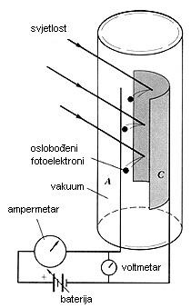

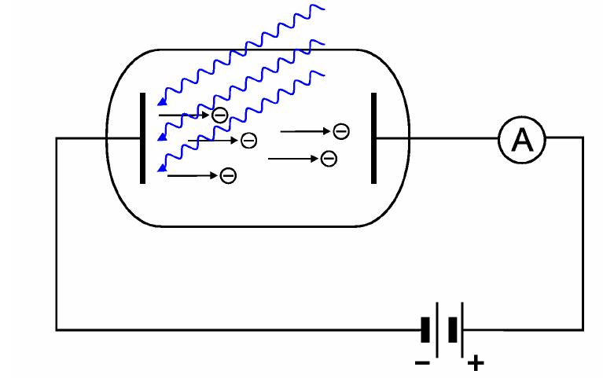

Thompsonov eksperiment
Energija zračenja
Nikola Tesla je opisao fotoelektrični efekt 1901. godine. Opisao je to zračenje kao vibracije etera malih valnih doljina koji ioniziraju atmosferu. 5. studenog 1901. godine patentirao je aparat za iskorištavanje energije zračenja koji objašnjava kako zračenje puni i prazni vodiče uz pomoć energije zračenja. Tesla je koristio ovaj efekt da bi napunio kondenzator energijom uz pomoć vodičke anode. Energija zračenja izbacuje malene čestice, elektrone, velikom brzinom koji su jako naelektrizirani. Patent je pokazao da zračenje ima više formi.
U praksi čista metalna anoda će biti pozitivno nabijena jer se elektroni otpuštaju sa anode. Pošto je anoda pozitivna elektroni stvaraju elektrostatičku silu na anodi (zato što površina emitira fotoelektrone) i „upija“ sve negativno nabijene kondenzatore. Kako zrake zračenja padaju na izoliran vodič (koji je spojen na kondenzator) kondenzator će beskonačno napajati elektricitetom.
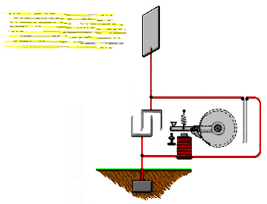
Fotoelektrični motor, Teslin patent US685957;

Von Lenardova promatranja
1902. godine Philipp Eduard Anton von Lenard je promatrao promjenu u električnoj energiji sa svjetlosnom frekvencijom. Koristio je snažnu električnu lučnu lampu koja mu je omogućavala velike promjene frekvencije i imala je dovoljno snage da mu omogući varijacije potencijalne svjetlosne frekvencije. Otkrio je da je maksimalna kinetička energija elektrona određena frekvencijom svijetla.
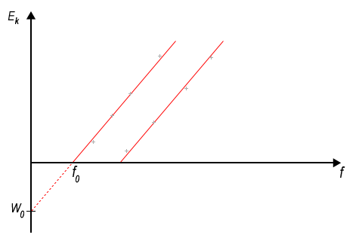
E_{k} - kinetička enegrija, f - frekvencija upadne svijetlosti, f₀ - granična frekvencija, W₀ - izlazni rad
Pa ipak Lenardovi rezultati su bili kvalitativni, a ne kvantitativni zbog teškoća u izvođenju eksperimenta: eksperimenti su trebali bit izvedeni na svježe izrezanom dijelu metala tako da je motreni metal čist, ali oksidira u trenutku čak i u vakuumu u kojem se koristi. Protok struje emitiran iz površine je bio određen sa intenzitetom svijetla, ili sjaju. Lenard nije znao za fotone.

Einstein: kvant svjetla (zračenje crnog tijela)
Matematički opis Einsteinovog fotoefekta posljedica je apsorpcije kvantne svjetlosti (fotoni) koji je u jednom članku je bio nazvan "Na heurističkom gledištu koje se odnosilo na proizvodnju i transformaciju svjetla". Ovaj članak je uveo jednostavnije značenje "kvantne svjetlosti" ili fotona i ujedno objasnio fenomen fotoefekta. Njegovo jednostavno objašnjenje o apsorpciji pojedinačne kvante svjetlosti je razjasnilo značajke tog fenomena te njegovu frekvenciju. 1921. Einstein je osvojio Nobelovu nagradu za otkriće fotoefekta.
Ideju o kvantnoj svjetlosti započeo je Maxom Planckom. On je objavio svoj zakon o isijavanju crnog tijela pretpostavljajući da Hertzovi oscilatori mogu postojati samo na energiji oscilatora (E) koja je proporcijalna frekvenciji (f), što možemo zapisati kao E = hf, gdje je h Plancktova konstanta. Nagađajući da se svjetlost zaista sastoji od sjetlosnih paketića, Einstein je napisao formulu fotoelektričnog efekta koja je odgovarala pokusima (objašnjeno je zašto energija fotoelektrona ovisi samo o frekvenciji a ne i o intenzitetu svjetlosti; nizak intenzitet i visoka frenkvencija biti će dovoljni za proizvodnju nekoliko fotona jače energetske vrijednosti, dok visok intenzitet i niska frekvencija neće biti dovoljni za proizvodnju fotona koji bi bili u mogućnosti izbaciti određen broj elektrona).
Ovo je bio ogroman teorijski propuštaj i istinitost o kvantnoj svjetlosti je snažno odbijena. Teorija o kvantnoj svjetlosti opovrgavala je valnu teoriju koju je ustanovio Clerk Maxwell sa svojim formulama za elektromagnetsko ponašanje i općenito pretpostavku o beskonačnom razdjeljivanju energije u fizikalnim sistemima. I nakon što su Einsteinovi pokusi potvrdili njegove formule za fotoefekt, otpor prema teoriji o fotonima se nastavio te je također opovrgavao Maxwellove formule, koje su potvrđene i dobro shvaćene.
Einsteinov rad je predvidio da se energija odbačenih elektrona linearno povećava s frekvencijom svjetlosti. No iznenađujuće, to još nije bilo provjereno. 1905. zaključeno je da se energija fotoelektrona povećava s povećanjem frekvencije svjetlosti i da je ovisno o intenzitetu svjetlosti. No ipak, tek je 1915. Robert Andrews Millikan dokazao da je ponašanje povećanja linearno te da je Einstein u pravu.

Valno čestična priroda svjetlosti
Fotoelektrični efekt je pomogao podržati tadašnji koncept dvostruke prirode svjetlosti. Efekt je bilo nemoguće shvatit na temelju klasičnog valnog opisa svjetlosti, budući da energija emitiranih elektrona nije ovisila o intenzitetu slučajnog isijavanja. Klasična teorija pretpostavljala je da bi elektroni mogli s vremenom "skupiti" energiju, i tada je emitirati. Za teoriju takvog tipa trebalo bi postojati predstanje. Ideja od predstanju bila je raspravljena u Millikanovoj knjizi "Elektron (+ i -)" i u Comptonovoj i Allisonovoj knjizi "X-zrake u Teriji i Eksperimentu". Ove ideje su s vremenom napuštene.
SLOM KLASIČNE TEORIJE
Einsteinova teorija svjetlosti se pokazala vrlo plodnom. Pomoću pojma fotona može se tumačiti ne samo fotoelektrični efekt već i kasnije nađeni Comptonov efekt i Ramanov efekt.
Teorija zrnaca svjetlosti, fotona, neophodna je za tumačenje fizičkih pojava u vezi sa svjetlošću. Moramo se stoga složiti s činjenicom da svjetlost ima dvojni karakter: ono, već prema eksperimentu koji sa svjetlošću izvodimo, ima i čestični i valni karakter.
Ne čudi da je Plancku i mnogim drugima koji su prihvaćali kvante energije bilo vrlo teško prihvatiti Einsteinove kvante elektromagnetskog polja, fotone. Mnogo je lakše bilo povjerovati da su kvantizirane oscilacije materije nego da je kvantizirano samo elektromagnetsko polje. Bilo je tako jer se o atomima znalo toliko malo da je bilo prostora da im se pripišu najneobičnija kako bi se objasnile fizikalne pojave. Nasuprot tome, elektromagnetsko zračenje se činilo savršeno opisano klasičnim Maxwellovim jednadžbama pa tu naizgled nije bilo prostora za ikakve promjene ili dopune. Fotonoska teorija je zato postala općeprihvaćena tek nakon što je dobila konačnu potvrdu kroz Comptonov efekt, ali je zato postala začetak daljnjeg razvoja kvantne teorije u smjeru kvantne teorije polja. Po njoj su sve elementarne kvantne čestice (mikro čestice) zapravo diskretna pobuđenja odgovarajućeg kvantiziranog polja, po analogiji s fotonima, “česticama svjetlosti“ elektromagnetskog polja.
UPORABA I EFEKTI

Fotodiode i fototranzistori

Solarne čelije i diode osjetljive na svijetlo koriste varijantu fotoelektričnog efekta ali ne izbacuju elektrone iz materije. U poluvodičima čak relativno slaba svijetlost, poput vidljivih fotona, može izbaciti elektrone iz valentne vrpce u vodljivu vrpcu gdje se isti mogu upregnuti tvoreći protok struje na voltaži koja je vezana za energetski procjep.

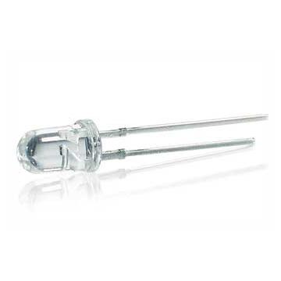

Infracrveni fototranzistor

Svjetlosni senzori
Video kamere su prije koristile fotoelektrični efekt dok novije varijante koriste fotovodičke materijale umjesto fotootpuštajučih materijala.
Silikonski svjetlosni senzori su bazirani na varijanti fotoelektričnog efekta u kojemu fotoni izbacuju elektrone iz valentne vrpce ali ne i iz poluvodiča.
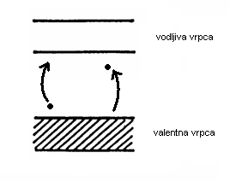

Svemirske letjelice
Fotoelektrični efekt omogućuje svemirskim letjelicama izloženima sunčevom svijetlu da razvijaju pozitivan naboj. Taj naboj može narasti desetke volta. No to može biti veliki problem jer dijelovi letjelice koji su u sjeni razvijaju negativan naboj (od nekoliko kilovolta) iz plazme nedaleko udaljene. Ta neravnoteža može isprazniti osjetljive električne komponente.
Statički naboj stvoren fotoelektričnim efektom je ograničen zato što jače visoko nabijene tvari teže predaju elektrone.
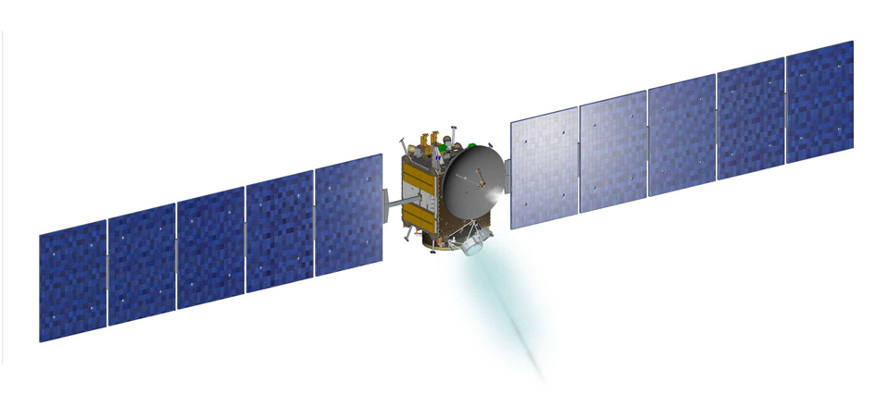
Svemirska letjelica

Uređaji za gledanje u mraku
Fotoni udaraju u anodu od galija i arsena u uređaju za gledanje u mraku što uzrokuje izbacivanje fotoelektrona zbog fotoelektričnog efekta. Oni se tada pojačavaju u kaskadu elektrona koji osvjetljavaju fosforni ekran.
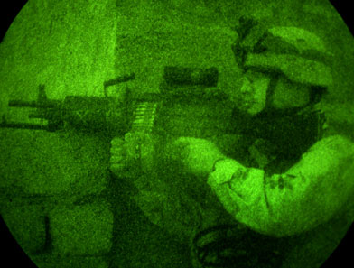

Uređaji za gledanje u mraku se koriste u ratnim operacijama

ZAKLJUČAK
Fotoelektrični učinak ili fotoefekt je fizikalna pojava kod koje djelovanjem elektromagnetnog zračenja dovoljno kratke valne duljine (npr. u vidljivom ili ultraljubičastom području spektra) dolazi do izbijanja elektrona iz obasjanog materijala (obično kovine). Zračenje s valnom duljinom većom od granične ne izbija elektrone, jer elektroni ne mogu dobiti dovoljno energije za raskidanje veze s atomom.
Moderna elektrotehnika je otkrila upotrebu fotoelektrična efekta u širokom spektru ljuskih djelatnosti. Pošto je kvantna fizika još u razvoju, nadam se da će se nove spoznaje koristiti čovjeku u proizvodnji dobara i poboljšanja života na Zemlji, a ne protiv njega.
POPIS LITERATURE:
http://en.wikipedia.org/wiki/Photoelectric_effect
http://www.walter-fendt.de/ph14cr/photoeffect_cr.htm
http://www.prva.hr/fizika/Fotoelektricni_efekt.pdf
http://www.cobalt.chem.ucalgary.ca/ziegler/educmat/chm386/rudiment/tourexp/photelec.htm
http://acept.asu.edu/PiN/rdg/photoelectric/photoelectric.shtml
http://www.lewport.wnyric.org/mgagnon/Photoelectric_Effect/photoelectriceffect1.htm
http://hypertextbook.com/physics/modern/photoelectric/
http://www.play-hookey.com/optics/photoelectric_effect.html
http://www.faqs.org/docs/qp/chap03.html
http://www.phy.davidson.edu/ModernPhysicsLabs/hovere.html
http://galileo.phys.virginia.edu/classes/252/photoelectric_effect.html
Peić, Mladen, „Osnove fizike IV“, Zagreb, Sveučilišna naklada Liber, 1983.

